Российская академия наук
Комиссия РАН по нанотехнологиям, секция наноматериалов
Министерство образования и науки РФ
Правительство Республики Башкортостан
Институт проблем сверхпластичности металлов
Башкирский государственный университет

I открытая школа-конференция стран СНГ
“Ультрамелкозернистые и наноструктурные материалы - 2008”
(УМЗНМ - 2008)

Уфа, 4-10 августа 2008 г.

Первое информационное письмо

http://www.imsp.ru/ufgnm-2008

Одной из важнейших задач современного материаловедения является разработка ультрамелкозернистых и наноструктурных материалов конструкционного и функционального назначений, обладающих повышенными эксплуатационными и технологическими свойствами, для применения в машиностроении, энергетике, транспорте и других отраслях промышленности. Для решения этой задачи особый интерес представляют технологии получения объемных/листовых ультрамелкозернистых и наноструктурных полуфабрикатов, а также технологии изготовления из них изделий методами сверхпластической штамповки/формовки. Для промышленного внедрения этих технологий необходимо ответить на ряд принципиальных вопросов: какие предельные свойства достижимы в ультрамелкозернистых и наноструктурных материалах, в каких случаях целесообразно стремиться к таким свойствам, как наиболее экономично получать и обрабатывать эти материалы, чтобы промышленность была в них заинтересована? Эти и многие другие важные вопросы требуют обсуждения на форуме ученых-материаловедов, а также представителей промышленности и бизнеса.

Приглашаем Вас принять участие в первой Открытой школе-конференции стран СНГ “Ультрамелкозернистые и наноструктурные материалы (УМЗНМ)-2008”, которая состоится в г. Уфе 4-10 августа 2008 г. Школа-конференция является открытой для участия также и специалистов из дальнего зарубежья.

Цель школы-конференции – обсуждение фундаментальных и прикладных проблем получения, обработки ультрамелкозернистых и наноструктурных материалов, результатов исследования их структуры и свойств, а также перспектив промышленного применения.

Тематика конференции включает в себя следующие проблемы в области ультрамелкозернистых и наноструктурных материалов:

- Методы и технологии получения
- Cтруктура и фазовые превращения
- Границы зерен
- Механические и физические свойства
- Теория и моделирование
- Сверхпластическая обработка
- Перспективы промышленного применения
Предусмотрены два рабочих языка школы-конференции – русский и английский. Участники могут написать тезисы и сделать доклад на любом из рабочих языков.

Оргкомитет школы-конференции:

Председатель: Р.Р. Мулюков – директор ИПСМ РАН.
Со-председатель: М.Х. Харрасов – ректор БашГУ.
Члены оргкомитета: акад. Е.Н. Каблов (Москва), акад. П.А. Витязь (Минск), В.Н. Варюхин (Донецк), М.И. Алымов (Москва), С.В. Добаткин (Москва), А.М. Глезер (Москва), В.Н. Перевезенцев (Н. Новгород), М.Д. Старостенков (Барнаул), В.В. Сагарадзе (Екатеринбург), А.Е. Ермаков (Екатеринбург), В.В. Овчинников (Екатеринбург), Ю.Р. Колобов (Белгород), С.В. Дмитриев (Барнаул), Р.З. Валиев (Уфа), Р.А. Якшибаев (Уфа).

Программный комитет:

Со-председатели: акад. Ю.Д. Третьяков (Москва), чл.-корр. РАН В.В. Рыбин (С.−Петербург).
Члены программного комитета: Э.В. Козлов (Томск), Н.А. Конева (Томск), И.В. Александров (Уфа), А.И. Пшеничнюк (Уфа), А.А. Попов (Екатеринбург), Я.Е. Бейгельзимер (Донецк), В.В. Рубаник (Витебск), Ю.З. Эстрин (Австралия), А.Ю. Виноградов (Япония).

Локальный комитет: А.А. Назаров, Р.М. Имаев (со-председатели), В.Г. Трифонов, А.В. Корзников, Г.Ф. Корзникова, Р.Я. Лутфуллин, Л.Р. Зубаиров, Р.З. Шайхитдинов, М.Х. Балапанов, М.Б. Сагдаткиреева.

Секретариат: В.М. Валитова, Т.П. Соседкина, Е.А. Валиахметова, А.Б. Валиева.

Общая информация

Место проведения конференции:
Школа-конференция будет проведена в санатории “Зеленая роща” в г. Уфе. Эта замечательная здравница расположена в одном из живописнейших уголков города - на правом берегу реки Уфимка и летом утопает в зелени. Вы можете подробнее узнать о санатории, посетив его Интернет-страницу http://www.green-kurort.ru. Участники конференции будут размещены в одноместных и двухместных номерах, стоимость проживания одного человека в которых составляет примерно 1400 руб. и 1100 руб. в сутки, соответственно. Могут быть предложены также люксы стоимостью около 2400 руб. в сутки. Желающим, особенно молодым ученым и аспирантам, будет предоставлена возможность проживания в студенческом профилактории БашГУ, находящемся в черте города, по цене 200 руб. в сутки (количество мест ограничено).

Организационный взнос:
Предварительный размер организационного взноса составляет 900 руб. (для студентов и аспирантов – 400 руб.). Дополнительная информация об условиях оплаты взноса будет предоставлена в следующих информационных письмах.

Материалы конференции:
К началу работы форума будут изданы тезисы докладов конференции. Планируется публикация трудов школы-конференции в одном из изданий, включенных в список ВАК РФ.

Основные даты:
10 февраля 2008 г.: предварительная регистрация участников и представление тезисов.
31 марта 2008 г.: рассылка подтверждения принятия тезисов и предварительной программы конференции.
30 апреля 2008 г.: подтверждение участия.
30 июня 2008 г.: рассылка уточненной программы конференции.

Координаты:
Обновляемую информацию о конференции можно будет в скором времени найти на вэб-странице ИПСМ РАН: http://www.imsp.ru/ufgnm-2008

Заполненную регистрационную карту с тезисами, а также любые вопросы, касающиеся школы-конференции, просим присылать по электронной почте по адресам ufgnm2008@imsp.da.ru и / или afon@anrb.ru

Правила оформления тезисов
Файл должен быть набран в Word for Windows или Open Office с текстом, таблицами, формулами и черно-белыми рисунками. Формулы набираются в редакторе формул указанных приложений. Рисунки внедряются из файлов в любом графическом формате, обеспечивающем высокое качество и малый объем требуемого дискового пространства. Объем тезисов – полные 1 или 2 страницы формата А4. Ориентация страниц – книжная. Поля – 2.5 см со всех сторон. Шрифт Times New Roman и Symbol через 1 интервал между строками, кегль 12. Заголовок содержит следующую информацию: 1) название доклада, набранное жирными заглавными буквами; 2) с пропуском одной строки жирными буквами печатаются фамилии авторов, содержащие пронумерованные цифрами сноски на названия их организаций и адреса; 3) с пропуском одной строки пишутся названия организации и адреса в порядке перечисления сносок; 4) после фамилии автора, с которым следует вести переписку, любым символом, кроме цифры, делается сноска, текст сноски внизу первой страницы содержит электронный адрес для переписки. Образец оформления тезисов приведен в конце настоящего файла.

Регистрационная карта

Фамилия:
Имя:
Отчество:
Место работы:
Должность:
Ученая степень:
Электронный адрес:
Телефон:
Факс:
Почтовый адрес:
Название доклада:
Форма доклада: устный, стендовый (оставить нужное)
Язык доклада:
Статус участника: лектор, молодой ученый (оставить нужное)

ОБРАЗЕЦ оформления тезисов на конференцию «Ультрамелкозернистые и наноструктурные материалы»

П.П. Петров¹, И.И. Иванов²∗

¹Институт проблем сверхпластичности металлов РАН, Уфа
²Башкирский государственный университет, Уфа

Файл должен быть набран в Word for Windows или Open Office с текстом, таблицами, формулами и черно-белыми рисунками. Формулы набираются в редакторе формул указанных приложений. Рисунки внедряются из файлов в любом графическом формате, обеспечивающем высокое качество и малый объем требуемого дискового пространства. Объем тезисов – полные 1 или 2 страницы формата А4. Ориентация страниц – книжная. Поля – 2.5 см со всех сторон. Шрифт Times New Roman и Symbol через 1 интервал между строками, кегль 12. Заголовок содержит следующую информацию: 1) название доклада, набранное жирными заглавными буквами; 2) с пропуском одной строки жирными буквами печатаются фамилии авторов, содержащие пронумерованные цифрами сноски на названия их организаций и адреса; 3) с пропуском одной строки пишутся названия организации и адреса в порядке перечисления сносок; 4) после фамилии автора, с которым следует вести переписку, любым символом, кроме цифры, делается сноска, текст сноски внизу первой страницы содержит электронный адрес для переписки

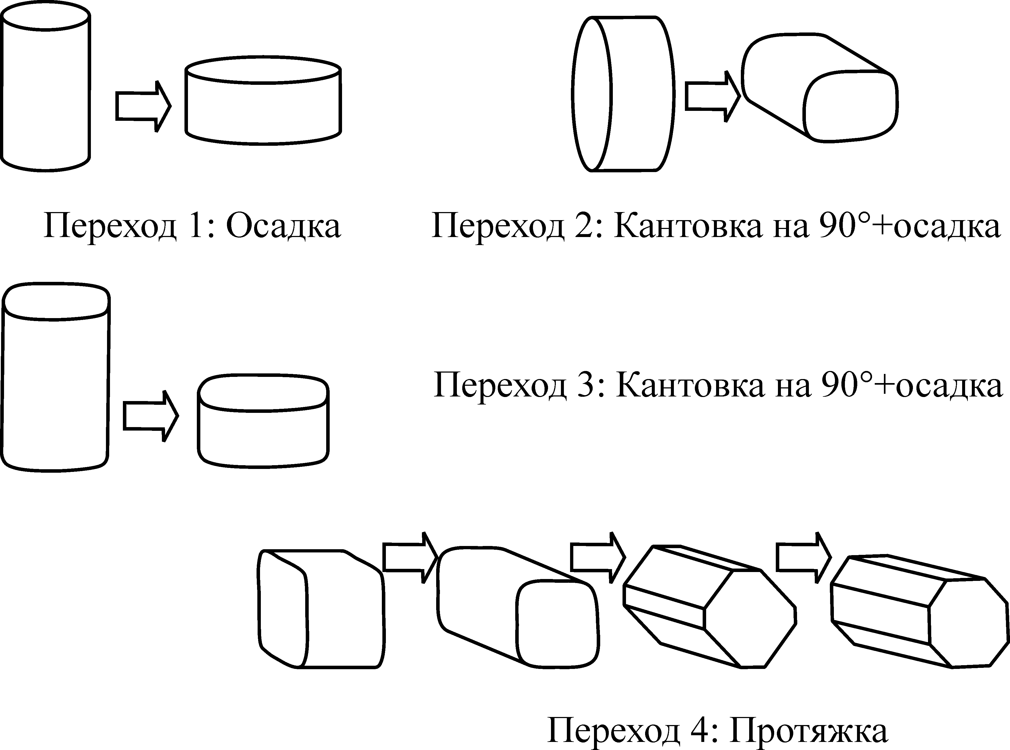
Рис.1. Принципиальная схема всесторонней изотермической ковки

Литература
- Мулюков Р.Р. Развитие принципов получения и исследование объемных наноструктурных материалов в ИПСМ РАН // Российские нанотехнологии, т. 2, №7-8, с. 38 (2007).
- Рыбин В.В. Большие пластические деформации и разрушение металлов. М.: Металлургия, 1986, 224 с.

 Ivanov@mail.ru

